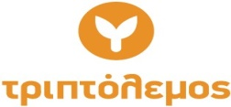
INCLUDEPICTURE "http://www.minedu.gov.gr/images/banners/mainlogo.png" \* MERGEFORMATINET INCLUDEPICTURE "http://www.minedu.gov.gr/images/banners/mainlogo.png" \* MERGEFORMATINET INCLUDEPICTURE "http://www.minedu.gov.gr/images/banners/mainlogo.png" \* MERGEFORMATINET INCLUDEPICTURE "http://www.minedu.gov.gr/images/banners/mainlogo.png" \* MERGEFORMATINET INCLUDEPICTURE "http://www.minedu.gov.gr/images/banners/mainlogo.png" \* MERGEFORMATINET 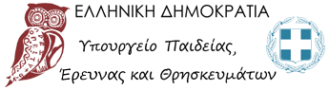

Παράταση υποβολής αιτήσεων για συμμετοχή στα σεμινάρια βραχείας εκπαίδευσης στο πλαίσιο του προγράμματος «Τριπτόλεμος»

Σας ενημερώνουμε ότι, αναφορικά με την πρόσκληση υποβολής εκδήλωσης ενδιαφέροντος για τα σεμινάρια βραχείας εκπαίδευσης, τα οποία θα υλοποιηθούν με τη συνεργασία της Δημοτικής Κοινωφελούς Επιχείρησης Πολιτισμού, Περιβάλλοντος και Αθλητισμού Θέρμης στη Θεσσαλονίκη, στο πλαίσιο του προγράμματος «Τριπτόλεμος» 2017- 2018, δίδεται παράταση για την υποβολή των αιτήσεων μέχρι και την Κυριακή 11 Νοεμβρίου 2018.
Λόγω της παράτασης η ημερομηνία έναρξης του προγράμματος μετατίθεται από τη Δευτέρα 12 Νοεμβρίου 2018 την Τετάρτη 14 Νοεμβρίου 2018.

